17 мая 2024 года в нашей школе традиционно проходила
ученическая конференция «Дорогу осилит идущий».
Одним из ее участников повторно стал Даниловских Степан с двумя проектами.
В прошлом году он впервые участвовал в конференции и презентовал свой проект о географических макетах из отвердевающего пластилина.
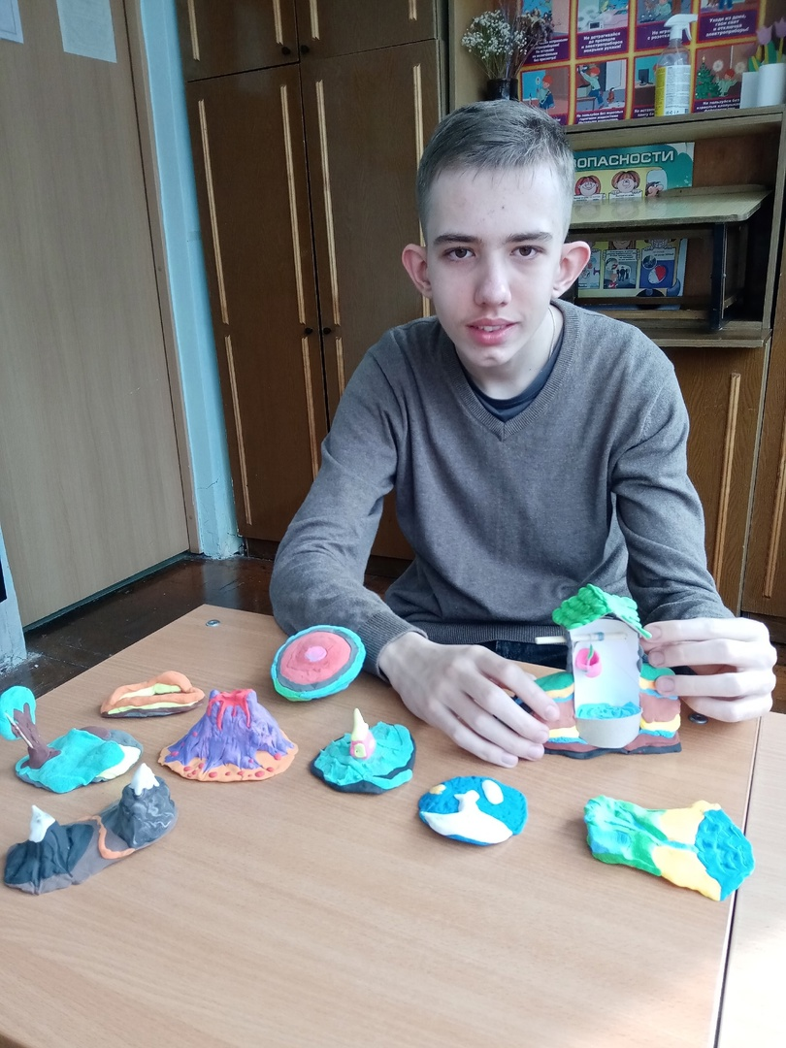
В этом году Степан представил продолжение своего проекта с макетами, на этот раз они посвящались зоологии и демонстрируют животных разных групп.
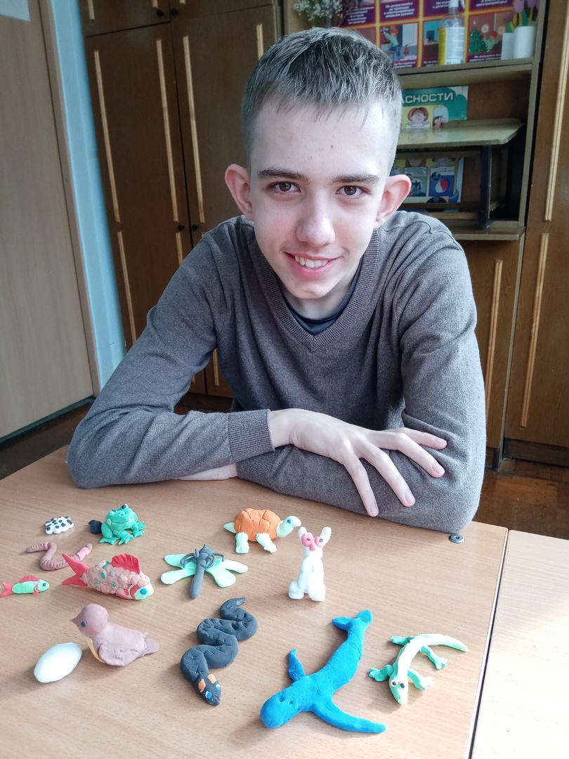
Если первые проекты Степана выполнялись в сотрудничестве с учителем Натальей Валентиновной Громовой, то второй проект был задуман и осуществлен в семье Даниловских и посвящался модели физических явлений с использованием батарейки, рамки из медной проволоки. Пожелаем удачи и новых творческих успехов Степану!

